4.
As potencias europeas trala revolución industrial, o imperialismo
e a expansión colonial.

Ao longo do século XIX, e sobre todo a finais, Europa inicia un proceso de expansión territorial que a leva a ocupar gran parte de Asia e case toda África. As causas son evidentes, a segunda revolución industrial triunfou nas principais potencias e necesítanse materias primas baratas, en base a man de obra case escrava, e lugares onde colocar os excedentes de produtos e capitais. A consecuencia máis evidente de todo isto é a rivalidad entre os países europeos, tensións que levarán, en parte á I Guerra Mundial. Doutra banda, o dominio europeo fai que a cultura occidental se asente en gran parte do mundo contribuíndo ao que hoxe chamamos globalización destruindo gran cantidade de culturas e xeitos de vida tradicionais.

A EVOLUCIÓN DOS ESTADOS EUROPEOS ATA 1914.

Dende 1815 a 1870 a vida política europea estivo caracterizada polas insurreccións liberais na percura do establecemento de gobernos constitucionais; pero desde 1871 a 1914 o novo obxectivo político será a extensión da democracia á clase obreira a través do sufraxio universal. Outro trazo é que esta medida será adoptada polos diversos gobernos dun xeito pacífico sin a necesidade de revoltas cidadáns

- Francia: a instauración da III República.
Coa caída de Napoleón III, e trala derrota francesa na guerra con Prusia, instáurase en Francia a III República. Os seus inicios foron difíciles, custou consolidala pois amplos sectores da sociedade francesa vían o republicanismo como un sistema radical, anticlerical e partidario da igualdade en canto ao goce da propiedade e da riqueza privada. Con todo, a República terminou contando co apoio da maioría do pobo francés. Aprobou medidas sociais como a xornada laboral para as mulleres e os nenos, lei sobre accidentes laborais e, en 1905, leis laicas destinadas a reducir a influencia social da Igrexa, coa consiguinte separación da Igrexa e o Estado. Con estas medidas poñíase fin á estreita relación que o Concordato de Napoleón, un século antes, establecera entre a Igrexa e o Estado francés.
No exterior, Francia estendeu a súa influencia colonial en África e Asia; con todo, seguía sen resolverse o seu contencioso con Alemania: a perda de Alsacia e Lorena que Francia desexaba recuperar.

2. Gran Bretaña.
Gran Bretaña era unha monarquía constitucional. Durante máis de sesenta anos reinou a reina Vitoria (1837-1901) dando o seu nome a unha época a era victoriana, caracterizada polo progreso económico e a estabilidade política, donde dous grandes partidos políticos o Conservador (Tory), liderado por Benjamín Disraeli, e o Liberal (Whigs), dirixido por William E. Gladstone garantizaban a estabilidade do sistema.
A comezos do século XX, os liberais, desde o goberno, presionados polo Partido Laborista, que acababa de constituírse, aprobou un programa de benestar social con seguros contra enfermidades, accidentes, vellez e desemprego.
O problema político máis grave de Gran Bretaña seguía sendo Irlanda que desexaba separarse de Gran Bretaña. En 1914, foi concedida a autonomía a Irlanda, pero o Ulster, Irlanda do Norte, se opuxo a ser incluída nunha Irlanda autónoma. Durante a Primeira Guerra Mundial suspendeuse a autonomía e tras un período de tempo marcado pola forte violencia, a Irlanda católica (Eire) recibiu o status de dominio (1921), converténdose nun novo Estado: O Estado Libre de Irlanda, con Parlamento propio e goberno independente, pero os deputados debían xurar fidelidade á Coroa, xuramento que quedou suprimido en 1933.

3. O Imperio alemán.

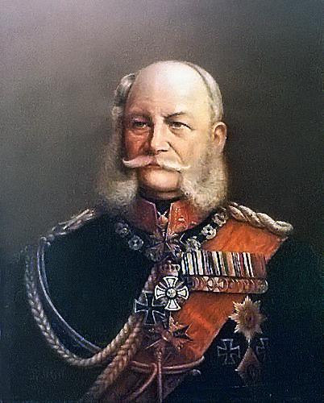
En 1871, coa unificación, instaurouse o II Reich (II Imperio alemán). Guillermo I foi o emperador (káiser) e Otto Von Bismarck seguiu sendo o chanceler, as súas decisións políticas convertérono en árbitro de Europa entre 1871 e 1890.
De acordo coa Constitución, promulgada en 1871, o Imperio era de estrutura federal, composto de 25 Estados.
O poder executivo pertencía ao Emperador asistido por un chanceler do Imperio nomeado por él e responsable, tamén, ante o Emperador. O Reichstag (ou Parlamento) era elixido por sufraxio universal. A circunstancia de ser Guillermo I un emperador cuxo entendemento con Bismarck era absoluto, convirtiu a este en dono absoluto da política xermana durante vinte anos. A Bismarck débese a aprobación da primeira lexislación laboral baseada nas tres S: seguro de accidentes, seguro de enfermidade e seguro de vellez e invalidez.
En 1888 falece o emperador Guillermo I e tralo curto reinado do emperador Federico III, enfermo de cancro que morrería meses despois, sucédelle Guillermo II, fillo do anterior. Dous anos despois destituía ao canciller Bismarck polas súas diferenzas en canto ao deseño da política internacional de Alemania, agora a favor dun replantexamento do reparto colonial.

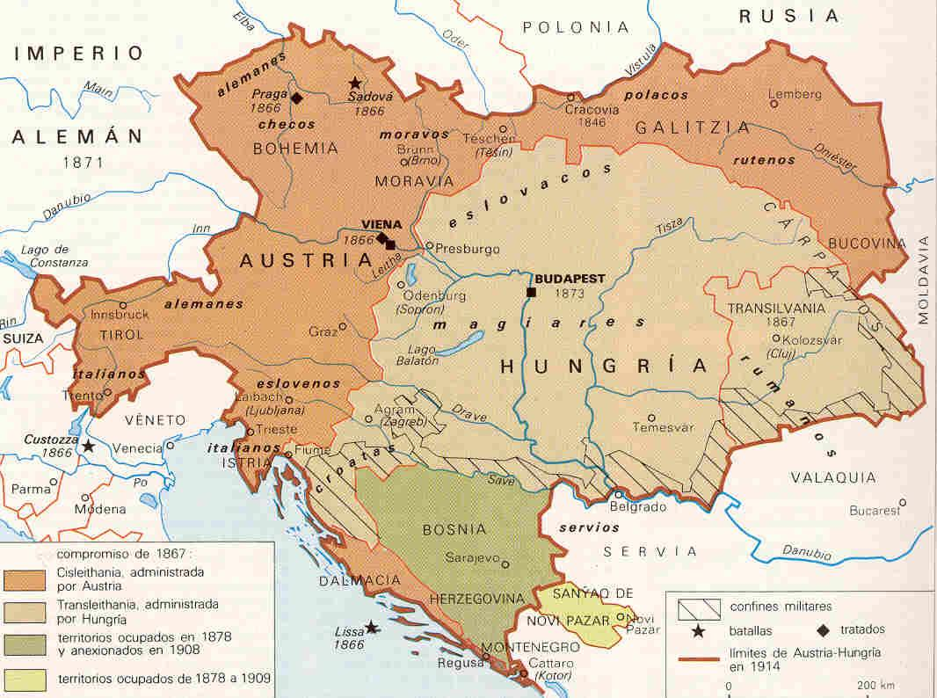
4. O Imperio Austro-Húngaro.
O Imperio austríaco era un Estado multinacional baixo a coroa dos Habsburgo. Dentro do Imperio vivían pobos moi diferentes entre si que constituían verdadeiras nacionalidades. Había alemáns, húngaros, eslavos (do norte: checos, polacos e eslovacos; e do sur: eslovenos, croatas e serbios), rumanos e italianos. Esta heteroxeneidade de pobos restaba solidez ao Estado imperial cuxa política era centralista e unificadora.
Desde 1848 ata a súa morte en 1916 este Imperio estivo baixo a dirección do emperador Francisco Xosé I. Inicialmente mantivo un sistema político centralista, sen atender as peticións de autogoberno, sendo a dos magiares (húngaros) a máis demandada. Máis adiante, trala derrota fronte a Prusia (1866), enfrontamento no que se decidía a unificación de Alemania, o Imperio austríaco, polo Compromiso de 1867,
converteuse nunha monarquía dual, o Imperio de Austria-Hungría, formado por dous grandes Estados onde Francisco José I era emperador en Austria e rei en Hungría. Cada un dos dous contaba cunha administración e un Parlamento propio. O Compromiso era bo para os alemáns (de Austria-Bohemia) e magiares (de Hungría), pero desventaxoso para os eslavos e Serbia saberá sacarlle partido a esta situación, desenvolvendo un nacionalismo que poñerá en perigo a estabilidade do Imperio de Austria-Hungría.
Ao final o Imperio declarará a guerra a Serbia pero iso desencadeará a
Primeira Guerra Mundial, que supondrá a liquidación do Imperio austro-húngaro en 1918.

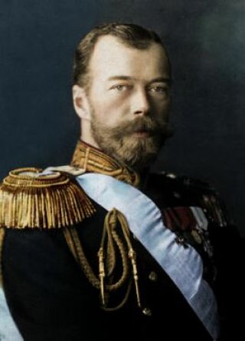
5. O imperio ruso
O Imperio ruso constituía un Estado pluriterritorial (desde Europa central por Asia septentrional ata o Pacífico, e desde o océano Glacial Ártico ata o Cáucaso e Asia central) e multinacional, habitado por diferentes pobos que formaban distintas nacionalidades.
No plano político, o Estado ruso era un imperio autocrático onde o zar gobernaba baixo un poder absoluto de orixe divina, con poderes ilimitados. A Nicolás I (1825-1851), que se opuxo ás reformas de tipo liberal, sucedeulle o seu fillo Alejandro II (1855-1881), que si aplicou unha política reformista con obxecto de moderar o absolutismo imperial. Entre as medidas destacan a abolición da servidume (campesiños dependentes dos seus amos), en 1861,
a reforma xudicial e a do ensino.
En 1881, o zar Alejandro II morreu por un atentado terrorista sucedéndolle o seu fillo Alejandro III, que reinou ata 1894. O novo zar decidiu frear o proceso de reformas. O país empezaba a coñecer un proceso de industrialización e con el comezaba a formarse un proletariado industrial, que máis adiante, Lenin saberá mobilizar para alcanzar o poder.
Sucedeu a Alejandro III o seu fillo Nicolás II (1894-1917) disposto, como o anterior, a manter os principios da autocracia. Así, mentres o país cambiaba socialmente desaparecendo os servos e aparecedo o proletariado industrial e económicamente avance industrial, desenvolvemento dos transportes, formación dun mercado nacional, etc. non o facía políticamente. O zarismo seguia sendo autocrático. Os problemas terminaron desencadeando o proceso revolucionario que, iniciado en 1905, desemboca na caída da monarquía e o final do Imperio en 1917.

6. A cuestión de Oriente e o Imperio turco.
A cuestión de Oriente é como se denomina ao máis complicado problema da política internacional ata 1914, problema xurdido coa descomposición do Imperio turco, agora sen forza para manter os territorios que, desde os séculos XV e XVI, ocupaba na zona dos Balcáns. A que noutro tempo foi unha gran potencia, agora, no século XIX, o Imperio turco constituía un Estado débil: o doente de Europa, en expresión de Nicolás I. Sobre os seus territorios balcánicos vanse a proxectar os obxectivos expansionistas de dúas potencias: Austria-Hungría e Rusia.
Fronte a estas apetencias estaban os diversos pobos que, sometidos aos turcos, aspiraban tamén a crear o seu propio Estado independente: gregos, serbios, búlgaros, húngaros e rumanos. O resultado viña sendo a perda de territorios do Imperio turco en Europa: Grecia (en 1830), Serbia (en 1830, confirmada en 1878), Rumanía (en 1856), Montenegro e Bulgaria (en 1878).
A partir da década de 1880 Turquía desapareceu prácticamente dos Balcáns; aínda que lle pertence unha franxa meridional entre o Adriático e o Exeo, pero os novos países (Serbia, Bulgaria, Grecia e Montenegro) tamén se van a interesar por estenderse por ese espazo, rivalizando entre eles. A todo isto, o Imperio austro- húngaro e o Imperio ruso seguen mantendo unha política destinada a acrecentar a súa influencia na zona dos Balcáns. As diferenzas terminarán creando un clima de hostilidad que vai levar ao estoupido da Primeira Guerra Mundial.
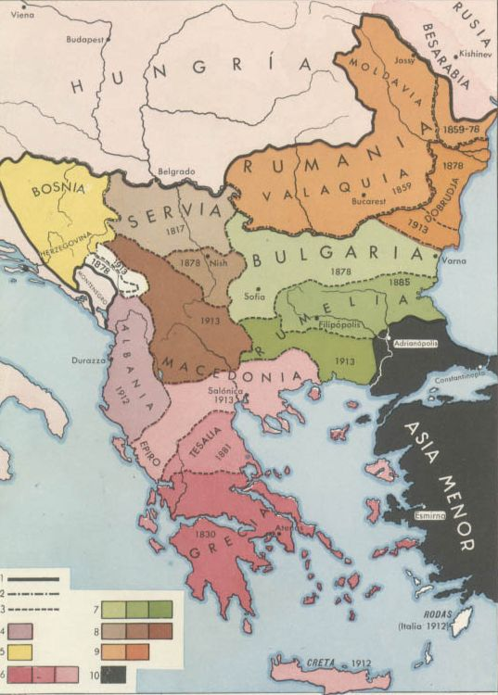

Situación de los Balcanes en 1878
tras el tratado de Berlín.

II. A EXPANSIÓN IMPERIALISTA.

1. O imperialismo do século XIX.
No último cuarto do século XIX iniciouse un proceso de dominio político, militar e económico de grandes territorios de Asia e África por parte de países industrializados de Europa, EE.UU. e Xapón. Este fenómeno coñécese como imperialismo e si, durante sesenta anos, a partir de 1815, non houbo importantes rivalidades coloniales, en cambio, desde 1880, as cuestións coloniales situáronse de novo en primeiro plano e as potencias industriais emprenderon unha carreira de ocupacións territoriais. Este proceso culminou, a inicios do século XX, coa colonización do continente africano e dunha parte do asiático. Ao longo dese proceso houbo momentos de forte tensión entre as potencias colonialistas, constituíndo unha das causas do estallido da Primeira Guerra Mundial.

2. Causas:
Son moitas as causas que inflúen no xurdimento do fenómeno de expansión territorial, citaremos as máis importantes:
a) Económicas.
O desenvolvemento da industria europea e a súa necesidade de achar novos mercados e materias primas. En efecto, o desenvolvemento da segunda revolución industrial impulsou aos países máis industrializados a buscar novos mercados onde situar os excedentes de a súa produción e, tamén, lugares onde obter materias primas (algodón, caucho) ao mellor prezo posible. Á súa vez, as colonias eran un lugar onde se podían investir os capitais excedentes da produción industrial.

b) Políticas e militares.
A superioridade militar dos europeos facilitoulles unha rápida ocupación territorial. A exaltación do nacionalismo, o orgullo nacional, obrigaba a contar con colonias, onde os militares facían méritos e conseguían ascensos e medallas. O imperialismo, xa que logo, víase como un signo de prestixio e poder dos Estados.
Por outra banda, existían motivos estratéxicos que facían que unha potencia apoderásese dun territorio clave para o control das rutas comerciais ou para impedir o acceso a unha zona por parte doutro Estado.
c) Demográficas.
O vertixinoso crecemento da poboación europea (aumenta nuns 150 millóns de persoas entre 1870 e 1914) animou á procura de mellores posibilidades de vida nas colonias, ou ben, cara a outros países, como ocorreu coa enorme emigración europea cara a EE.UU. ou a de españois, italianos e portugueses cara a Arxentina e Brasil. Xa que logo, o poboar novos territorios converteuse tamén nunha válvula de escape para aliviar a superpoblación do vello continente.
d) Ideolóxicas.
A crenza na superioridade da raza branca fixo que se considerase un deber transmitir os avances da civilización e a cultura europeas como a educación, sanidade, etc. aos pobos colonizados. Doutra banda, as igrexas cristiás tanto a católica coma a protestante atopáronse ante unha nova fase para estender a súa confesión relixiosa polo mundo.
Tampouco hai que esquecer o interese científico, é dicir, o desexo de coñecer e cartografiar outros lugares aínda descoñecidos. Moitos europeos sentíanse atraídos por eses territorios e lanzábanse á exploración de ríos e montes descoñecidos; as manchas brancas nos mapas ían borrándose aos poucos. Neste punto falaremos do papel das Sociedades xeográficas que se constitúen en moitos países europeos coa misión de estudar África e financiar exploracións ao interior do continente que, posteriormente, favorecerán a súa ocupación.

3. As formas de dominación.
A expansión colonial europea presentou distintas formas de dominación. Podemos distinguir, en liñas xerais, tres clases de colonias.
Colonias de explotación ou colonias propiamente ditas. Nelas a metrópoli leva a cabo a administración a través dos seus funcionarios, baixo as ordes dun Gobernador. Esta fórmula foi aplicada por todas as potencias coloniales.
Colonias de poblamiento. Déronse nalgunhas colonias inglesas con forte presenza de poboación branca. Nelas establecíase un réxime de autogoberno e permitíase organizar un Parlamento, elixido na colonia. Estes territorios no Imperio británico recibiron o nome de dominios: Canadá alcanzou ese rango en 1867 e máis tarde lográrono Australia, Nova Zelanda e Sudáfrica.
Protectorados: Eran territorios nos que se mantiña o goberno indíxena, nos aspectos internos, baixo a supervisión da potencia ocupante e sometido a ela. A política exterior e o exército eran controlados pola metrópoli
Exemplo de protectorados foron Marrocos, reino repartido entre Francia e España. Túnez, pertencente a Francia ou Exipto, protectorado británico, territorio con gran valor estratéxico desde a apertura da canle de Suez (1869), que permitía enlazar o mar Mediterráneo, a través do mar Vermello, co océano Índico.

4. Os imperios coloniais.

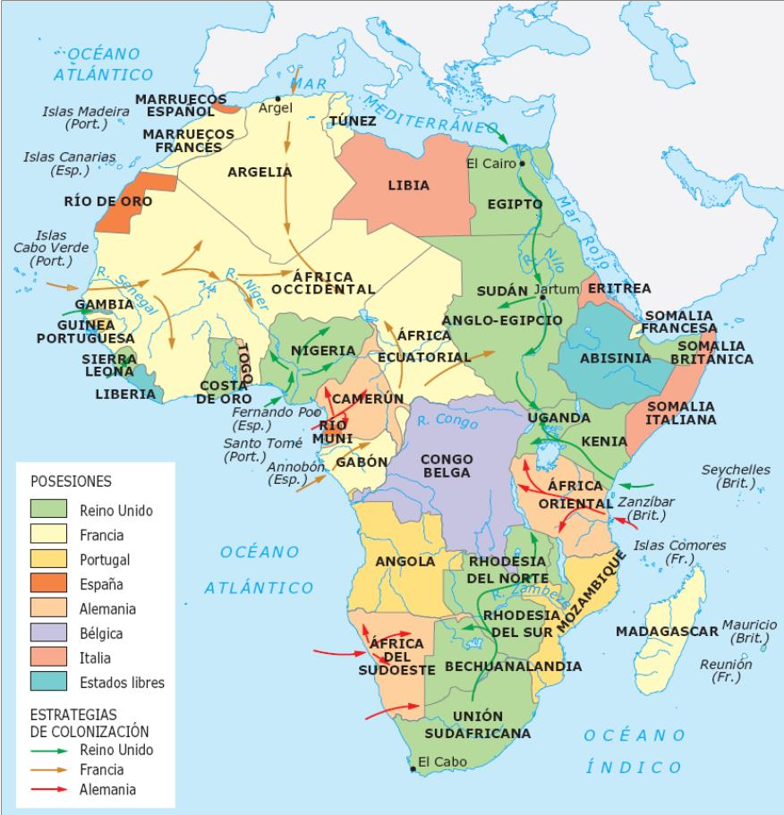
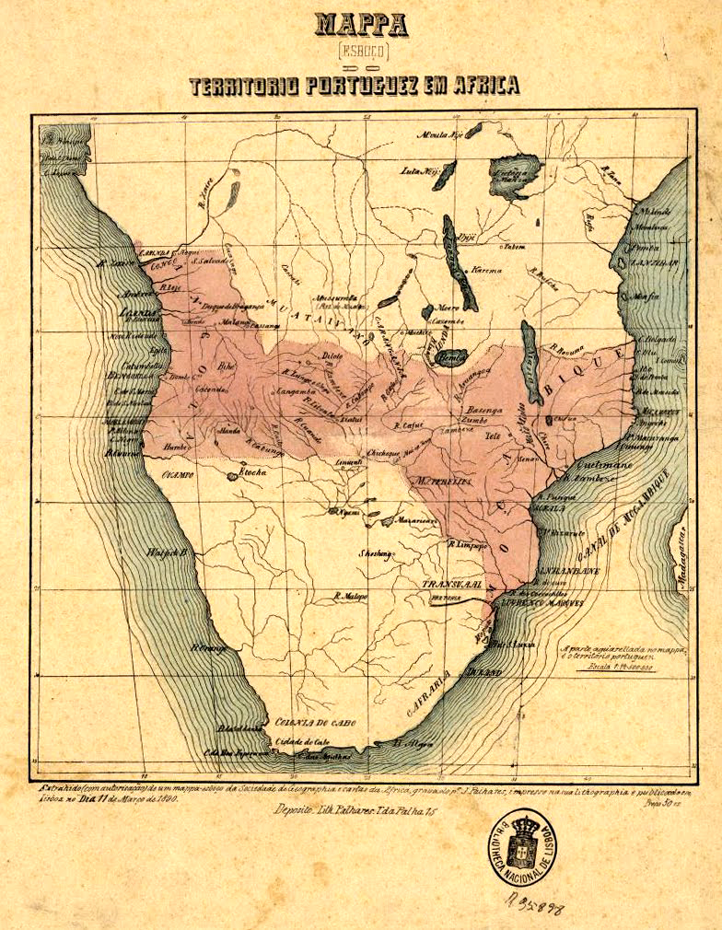
a) O reparto de África.
Cara a 1880 o interior de África era prácticamente descoñecido para os europeos, que só estableceran enclaves portuarios ao longo da costa. En 1914
todo o territorio africano achábase repartido entre as diversas nacións europeas, salvo dous países: Liberia, creado por iniciativa de EE.UU., e Abisinia.
As ocupacións e actividades europeas máis importantes xa se realizaron con anterioridad a a conferencia de Berlín de 1884-1885, onde as potencias europeas chegaron a uns acordos para repartirse o control do continente africano. Francia e Gran Bretaña xa se instalaran nos territorios dependentes do Imperio turco no norte de África: Arxelia (1830) e o protectorado de Túnez (1881) para Francia, mentres os británicos establecían un protectorado sobre Exipto (1882).
No África occidental atlántica viñan actuando Francia (en Senegal e Gabón=Congo Francés); Inglaterra (Serra Leoa, Nixeria e Costa de Ouro=Ghana); Portugal en Guinea e España en Río de Ouro (Sáhara Español) e no golfo de Guinea (Río Muni ou Guinea Española). No África oriental, Inglaterra fíxose presente na zona penetrando desde Exipto en dirección sur cara a Sudán, mentres franceses e italianos estableceronse nas costas do mar Vermello (Somalia e Eritrea). No África austral Portugal posuía desde séculos anteriores as fachadas marítimas das colonias de Angola e Mozambique. En a colonia de África do Sur a situación complicouse coa presenza de dúas poboacións europeas, holandeses, os boers ou afrikaners, e ingleses. Os holandeses, a mediados do século XVII, establecéronse na colonia do Cabo e, tralas guerras napoleónicas, a colonia pasou aos ingleses, obrigando aos boers a desprazarse cara ao norte (Orange e Transvaal).
Alemania e Italia, ao realizar tarde o seu unificación territorial, accederon con atraso ao reparto colonial cando as mellores pezas do botín estaban xa distribuídas. Pero foi o problema da ocupación dos territorios centroafricanos o que levou, por iniciativa de Bismarck, a reunir en 1884-1885 a conferencia de Berlín, onde as potencias europeas chegaron a uns acordos para repartirse o continente africano. Decidiuse a libre navegación polos ríos Congo e Níger e a liberdade de comercio en África central entre o Atlántico e o Índico. Tamén se acordou que só a ocupación efectiva, e non o descubrimento previo, daba dereito a considerar un territorio como colonia propia, o que deu lugar a unha auténtica carreira colonial para conquistar África. Para rematar, para evitar tensións entre as potencias europeas polo control do África central, decidiuse crear o chamado Estado Libre do Congo como propiedade de Leopoldo II de Bélgica (1865-1909), que á súa morte legou a Bélgica.
Alemania puido ocupar Tanganica, Camerún e África do Suroeste. No século XX, o káiser Guillermo II considerou este lote insuficiente, pero os seus plans para acrecentalo só tiveron como resultado aumentar a tensión precursora da Primeira Guerra Mundial. Italia obtivo Somalia e Libia; aspiraba a Túnez pero Francia adiantóuselle. Tamén, o seu intento de conquistar Abisinia terminou nun gran fracaso: a derrota de Adua (1896).
Na conferencia de Berlín xa se suscitou o problema dos imperios coloniales continuos, coa formación de eixes coloniales en sentido horizontal (dirección Oeste-Este) ou vertical (dirección Norte-Sur). Francia aspiraba a crear un eixe O-E desde Senegal e Gabón polo Sáhara e Sudán ata Somalia. Portugal desexaba igualmente conseguir o seu eixe Ou- E entre Angola e Mozambique.
Ambos eixes horizontales chocaban co pretendido por Gran Bretaña en sentido N-S, entre O Cairo e O Cabo.
A primeira rivalidad colonial produciuse entre Inglaterra e Portugal en o África austral ao querer Portugal unir Angola con Mozambique incorporándose o territorio entre ambas e que desembocou na crise do ultimátum ou do mapa rosa (1890), pola que Portugal, unha vez recibido o ultimátum británico, decidiu desistir do seu proxecto. A segunda rivalidad tivo lugar entre Francia e Gran Bretaña en 1898 ao chocar ambos imperialismos en Fashoda (Sudán), as beiras do río Nilo. Francia terminou cedendo ás presións inglesas renunciando ao seu imperio colonial en sentido Oeste-Este.

b) A colonización de Asia Oriental, Meridional e do Sureste.
A expansión europea en Asia desenvolveuse paralelamente ao reparto de África. India e sureste de Asia.
Francia actuou con éxito en Indochina. En 1858-1860, durante o Imperio de Napoleón III, ocupou a Cochinchina, rexión meridional de Vietnam correspóndese co delta do Mekong e a súa capital Saigón. Tras derrotar a China (1884-1885) amplia a súa presenza creando a Unión Indochina (1887), formada por Cochinchina e os territorios de Annam, Tonkín, Camboia e, máis adiante, Laos.
Na India a presenza británica era unha realidade desde finais do século XVIII. No século XIX a administración inglesa acentúase, sobre todo trala revolta dos cipaios, nativos que formaban parte do exército británico, en 1857-1859.
Os ingleses practicaron unha política de illamento da India fronte a outros imperialismos. Así, para contrarrestar a hexemonía francesa no sueste de Asia, Inglaterra procedeu á anexión de Birmania e o sur da península de Malaca, convertendo a Singapur nun dos portos máis importantes do Extremo Oriente.
Noutra dirección, fronte ao Imperio ruso, que estaba estendéndose por terras do Asia central, ocupando todo o Turquestán, Gran Bretaña considerou que os seus intereses en Persia (actual Irán) e a India podían verse afectados; ao final, os dous Imperios (ruso e británico) permitiron que Afganistán cumprise o papel de Estado- tapón, independente, para separar ambos Imperios.

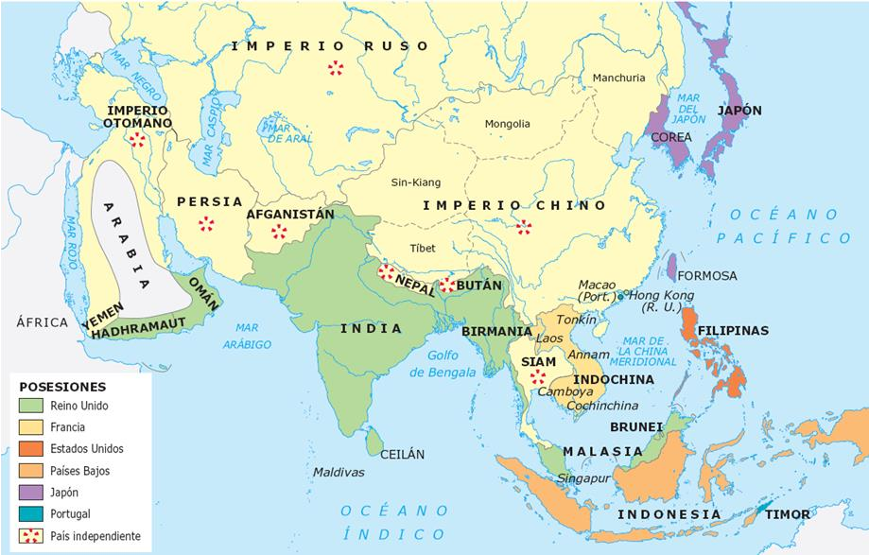
Para rematar, os holandeses que, a principios do século XIX, ocupaban pouco máis que a illa de Java, afirmaron a súa administración sobre as Indias Orientais Holandesas (Java, Sumatra, Borneo e parte das illas Célebes) totalmente ocupadas en 1882.
O Imperio ruso xa ocupara o Asia septentrional -Siberia- desde o século
XVII. Ao tratarse dun imperio continental, rodeado de xeo, a súa política expansiva consistía en avanzar cara ao sur, empuxar por terra contra o Imperio turco, contra Persia, contra a India e contra China. Xa vimos a súa presenza en Asia central. Agora corresponde tratar sobre o seu empuxe sobre a China septentrional e na costa do Pacífico buscando unha saída en augas máis cálidas. Así, en 1858, fíxose ceder por China a provincia de Amur e, en 1860, obtivo a rexión costera entre a desembocadura do río Amur e Corea. Alí fundouse o porto de Vladivostok, presionando aínda máis sobre China para que lle cedese a Manchuria (China septentrional), para establecer o ferrocarril nesta rexión.

O imperialismo Chines.
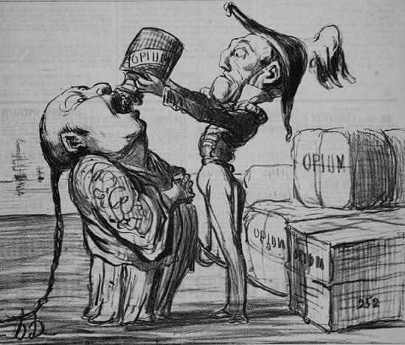
Os historiadores chineses denominan á época en que se desenvolvían os
distintos imperialismos como época dos tratados desiguais. China, en efecto, non foi ocupada, como ocorreu coa India, pero si foi violentada, saqueada, e repartida. China viña mostrando un carácter pechado e autosuficiente. Os europeos visitárona desde a Idade Media, pero os chineses resistíanse a relacionarse cos bárbaros do Oeste e do Sur. Con todo, a mediados do século XIX, o illamento chinés estaba chegando ao seu fin. A dinastía Manchú, reinante desde o século XVII, era incapaz de controlar o país. Os occidentais aproveitáronse da debilidade dos emperadores chineses e forzáronlles a facer concesións comerciais e territoriales.
Como o goberno chinés opoñíase a abrir o seu territorio ao comercio estranxeiro, os comerciantes ingleses recorreron entón ao contrabando, vendían opio indio a cambio de prata e té chineses. A confiscación do opio en Cantón polas autoridades chinesas foi o pretexto que esgrimiu Inglaterra para atacar China, dando lugar á primeira guerra do opio (1840-1842), que obrigou a China a ceder Hong Kong aos ingleses e abrir varios portos do sureste ás mercancías inglesas.
Novos tratados asinados por China, durante a segunda metade do século XIX, obrigáronlle a seguir abrindo o seu mercado e aceptar o establecemento nas súas cidades de colonias propias, alleas a toda lei chinesa, por parte de Gran Bretaña, Francia, Alemania, Rusia, Xapón e EE.UU. Ante tales abusos, compréndese que se desenvolvesen levantamientos populares contra os estranxeiros. En 1900 tivo lugar a revolta dos boxers, ultranacionalistas chineses, que chegaron a dar morte a uns 300 estranxeiros. As potencias europeas, xunto con Xapón e EE.UU., responderon co envío dunha forza internacional que acabou coa revolta.

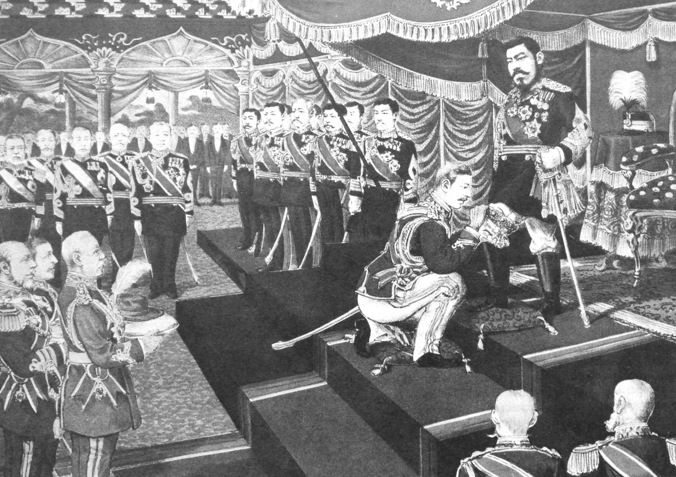
O imperialismo xaponés e de EE.UU.
Como consecuencia da revolución Meiji (1868), Xapón iniciou un proceso de apertura e modernización social e económica; aboliú o feudalismo e reformouse a lexislación, introducindo a igualdade dos cidadáns ante a lei. Organizou un novo exército e logrou desenvolver a industria. En menos de 50 anos Xapón salta da Idade Media asiática á civilización europea dos séculos XIX e XX.
O crecemento económico e a modernización social converteron tamén a Xapón nunha potencia imperialista, disposta a competir coas potencias europeas polo dominio de Asia. O seu interese, inicialmente, centrouse en China e nas posesións rusas no norte de China.
En 1894- 1895 estoupa a guerra contra China, a derrota chinesa obrigalle a ceder Formosa ao Xapón e a recoñecer a Corea como Estado independente. O conflito contra Rusia víase vir ao rivalizar ambas potencias polo mesmo espazo, Corea e Manchuria. En 1904-1905 estoupaba a guerra ruso-xaponesa. A derrota rusa provocou un forte impacto en todo o mundo. Xapón lograba a parte sur da illa Sajalin, Port Arthur e o protectorado sobre Corea. Unha nova potencia imperialista aprenderá de Europa o suficiente como para igualarse ás potencias occidentais na zona asiática do Pacífico.
Para rematar, en canto a EE.UU., a súa actuación colonial realizouse en dúas direccións: cara ao Pacífico e cara ao Caribe. En 1898 o conflito entre Cuba e España, transformado en guerra entre España e EE.UU., terminou coa rápida derrota española. Como resultado, Cuba obtivo a independencia e Porto Rico, Filipinas e a illa Guam (no arquipélago das Marianas) foron cedidas a EE.UU.
En Panamá, EE.UU. propúxose construír unha canle que comunicase os dous océanos. Ante a oposición de Colombia a facer as concesións necesarias, os norteamericanos impulsaron a independencia de Panamá (1903), que deu toda clase de facilidades a EE.UU. para construír a canle (aberto en 1914).
EE.UU. estaba empezando a mostrar o seu poderío económico, a súa inxerencia nos asuntos internos dos países americanos e a penetración no área do Pacífico, situando nas súas illas bases navais (Hawai ocúpase en 1898) destinadas a protexer os seus interesses en Asia.

5. Consecuencias do imperialismo colonial.
A expansión europea contribuíu á europeización do mundo. As consecuencias da ocupación destes territorios son positivas ou negativas segundo quen conte a historia, si son os pobos europeos ou si son os pobos sometidos.
a) Consecuencias positivas para os pobos colonizados.
* Entre estas habería que citar o incremento da poboación nos países ocupados debido á erradicación de epidemias e a consiguiente redución da mortandad por mor das medicinas levadas polos europeos.
* Outra sería o aumento dos cultivos e a introdución doutros o que fixo que aumentase a produción agrícola, aínda que fose para abastecer ao país colonizador.
- O descenso do analfabetismo e a expansión da cultura occidental, isto produciu a desaparición da estrutura tribal desas sociedades e ata nalgúns casos a perda da súa identidade cultural; como vemos unha consecuencia positiva adoita conllevar unha negativa.

b) Consecuencias negativas para os pobos colonizados.
* A explotación exhaustiva das colonias mediante a confiscación das súas terras, que pasan a mans de grandes compañías, apropiándose dos seus recursos naturais
* O abuso da man de obra gratuita ou a moi baixo prezo dos colonizados.
* O desenvolvemento dunha actividade económica en beneficio da metrópoli.
* Os colonizadores provocaron, en moitos casos, a destrución da lingua e a cultura dos colonizados e da súa sociedade tradicional.
* As fronteiras que estableceron os europeos serían totalmente arbitrarias, sen ter en conta aos pobos indígenas. Así, impúxose a convivencia forzada entre grupos étnicos tradicionalmente enfrontados, mentres outros pobos víronse de súpeto divididos.
* En moitos casos haberá unha forte segregación racial e falta de respecto polas realidades autóctonas.

